Индивидуальный проект часть 1

Основы Информационной Безопасности

Сабралиева Марворид Нуралиевна

Содержание

# 1 Цель работы

Научиться основным способам тестирования веб приложений

# 2 Задание

Установить дистрибутив Kali Linux в виртуальную машину

# 3 Выполнение лабораторной работы

1. Создадим виртуальную машину: тип ОС - Linux, версия - Debian(рис. 1).

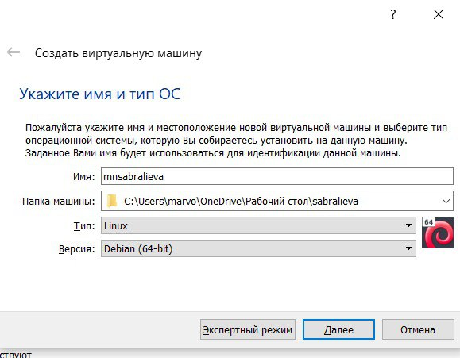

Figure 1: Создание виртуальной машины

1. Зададим нужные нам настройки и создадим жесткий диск (рис. 2).

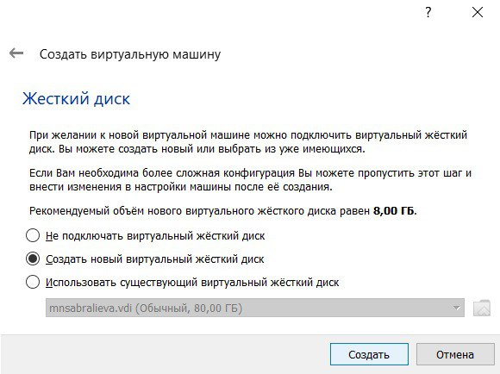

Figure 2: Создание виртуальной машины

1. Добавим в оптический привод ранее скачанный нами kali-linux и запустим машину(рис. 3).

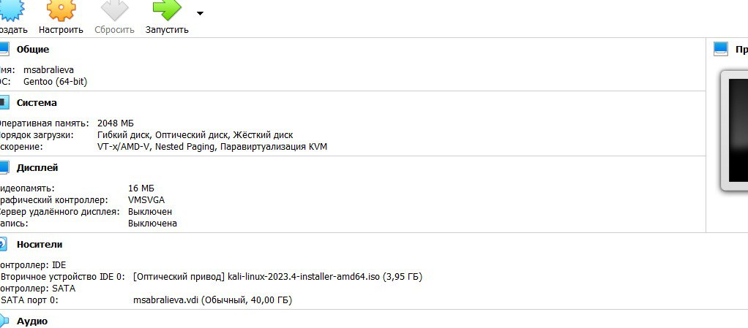

Figure 3: Оптический привод

1. Проведем первичную настройку машины: установим язык, регион и настроим другие параметры. После того как загрузка закончится подключим образ диска дополнительной ОС. Теперь можно полноценно пользоваться машиной(рис. 4).

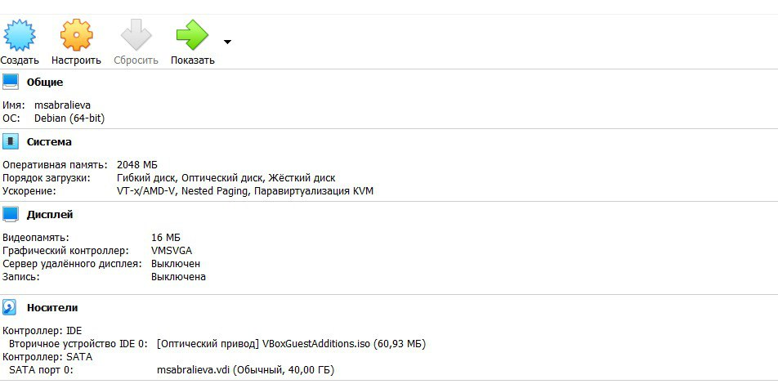

Figure 4: Завершение установки

# 4 Выводы

Установили дистрибутив Kali Linux в виртуальную машину.

# Список литературы